“可知”荐读机
V2.0

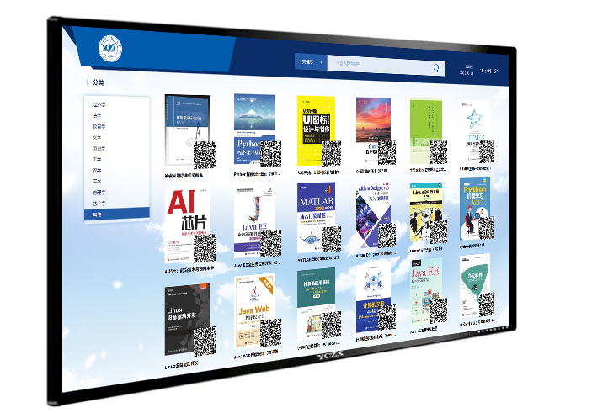

北京万物可知技术有限公司
2022年6月

目录
一、“可知”荐读机介绍 3
二、核心设计 4
2.1读书、荐购、宣传“一机三用” 4
2.2出版社正版、最新内容直达服务 4
2.3内容学科分类展示 5
2.4基于PDA智能采选架构 5
三、数字资源内容 5
3.1可知数字资源概况 5
3.2产品资源配置 6
四、主要功能 6
4.1产品互通，多屏互动 6
4.2移动终端，扫码阅读 7
4.3宣传资讯，统一发布 7
4.4拉近读者，荐购导读 8
4.5APP阅读，云端笔记 9
4.6阅读荐购，统计分析 9
五、功能列表 9
六、适用对象 10
七、使用与应用场景 11
7.1 使用方式 11
7.2 应用场景 11
八、安装环境及硬件条件 12
8.1 软件安装环境 12
8.2 电源与网络环境 12
8.3 硬件安装环境 12
8.4 红外触摸一体机硬件配置 12

一、“可知”荐读机介绍
“可知”荐读机设计将机构用户已购可知知识服务平台或即将购买的数字内容与触屏读书机融合打通，提供客户已购数字图书扫码阅读、云端数字内容实时荐购服务与宣传推广三大核心功能。产品通过快捷的扫码阅读与内容荐购服务，让更多的读者参与到文献资源建设中来，机构师生、专家学者、读者可通过“可知”荐购云，获取相关文献书目信息，向图书馆文献中心采访部提供和推荐适合机构教学、科研需求的数字内容。 “一机三用”推动机构科学合理地使用图书经费，提高机构服务能力与读者体验。
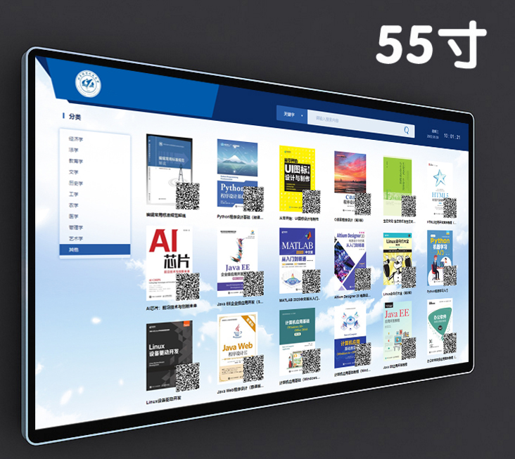

二、核心设计

2.1读书、荐购、宣传“一机三用”
“可知”荐读机设计将机构用户已购可知知识服务平台数字内容与触屏读书机融合打通，提供客户已购数字图书扫码阅读、云端数字内容实时荐购服务与宣传推广三大核心功能。

2.2出版社正版、最新内容直达服务
产品汇聚了国内多家顶级出版机构为主的内容供应体系，建立内容资源关联体系。实现各出版机构数字资源的统一发布，为用户提供各领域最新、最快专业内容服务。
目前，可知已入驻近200家国内知名出版机构，累计持续上架超20万种电子图书，接入1200多家高校，服务近2000万读者，是国内目前主流的真正实现供需对接的电子书馆配阅读平台。

2.3内容学科分类展示
可知依据采购单位的类型、学科范围和重点学科建设，结合智能采选平台，真正实现全领域覆盖和提供学科建设支撑保障。

2.4基于PDA智能采选架构
依据采选计划和采选原则，基于PDA提供包括学生、老师荐购、出版社热点选题荐购、平台专题推荐以及第三方推荐数据等，为图书馆员提供电子书智能采选功能。让图书馆内容资源采购有依据、有保障、有效率、有价值。

三、数字资源内容

3.1可知数字资源概况
“可知”知识服务平台目前已经实现了多家国内核心出版社为主的内容接入服务，上线电子书、有声书、课程、数据库等多类型数字内容与产品。其中电子书品种数近20万册，真正实现纸电同步，甚至电子书优先纸书上架，国内多家知名出版社最新电子书在“可知”首发，使读者能够在第一时间获得最新的专业知识。
可知电子书，不仅涵盖了习近平新时代中国特色社会主义专题、党建专题、马克思研究专题、新工科专题、卫星导航与航空航天专题、计算机信息素养专题、新型基础设施建设专题等丰富多样的优质专业类图书学习内容；同时还收录交通运输类、仪器类、光学工程、力学类、化学工程与技术、化学类、土木工程、土木类、地球物理学类、学科、工程、控制科学与工程、数学类、机械类、材料科学与工程、材料类、海洋工程类、物理学类、环境科学与工程类、生物医学工程类、电子信息类、电气类、统计学类、能源动力类、航空航天类、计算机类等学科专业品种。

3.2产品资源配置
产品主要对接客户已经购买可知平台的数字资源，客户享有可知用户数字内容触摸屏版权独享服务。

四、主要功能

4.1产品互通，多屏互动
产品满足“可知”数字阅读用户多设备的需求，实现PC、APP、H5、大屏等一个账户跨越各种设备阅读各类资源。
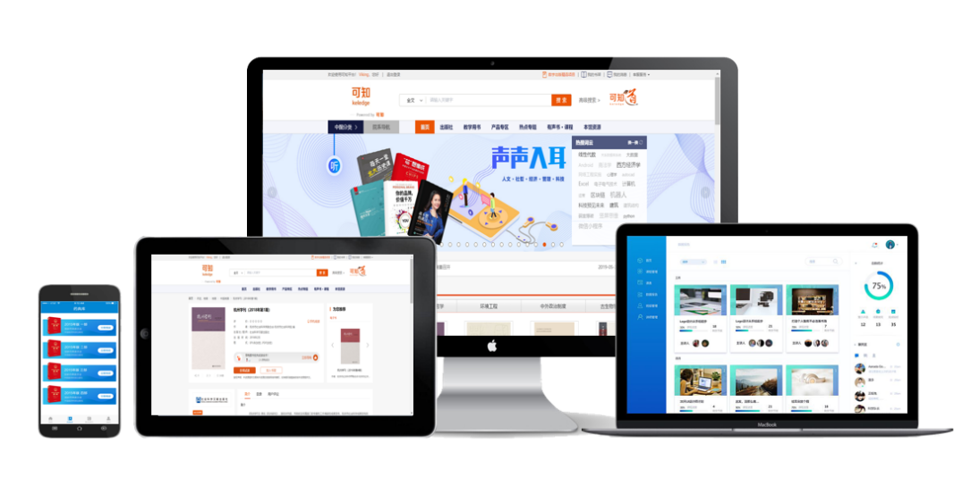

4.2移动终端，扫码阅读
产品通过触摸屏将电子图书和二维码统一呈现给读者，读者通过扫码，轻松实现阅读电子图书。
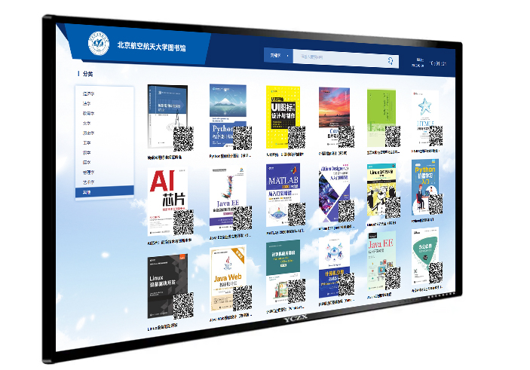

4.3宣传资讯，统一发布
“可知”荐读机支持统一发布机构宣传文案与通知公告等资讯服务。
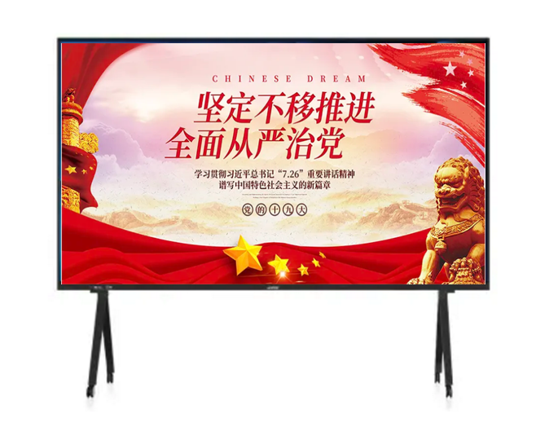

4.4拉近读者，荐购导读
“可知”荐读机基于大数据技术的“PDA”读者荐购模式，老师、学生可以推荐优质图书，根据荐购数据、图书评分，及读者用户的客观评价数据，建立数字内容资源智能采选服务，为高校图书馆提供及时、可信、正版的数字内容资源，使高校图书馆的数字内容资源建设有依据、有保障、有效率、有价值，为读者用户提供更加优质的数字内容资源和知识服务。


4.5APP阅读，云端笔记
阅读终端提供云端笔记功能，支持多种内容的记录服务。学生在内容资源阅读的过程中可以摘录内容作为笔记。笔记内容保存在云端，随时随地账户登录看到笔记内容。

4.6阅读荐购，统计分析
产品后台能够将内容资源数据全部展示，展示内容资源总量、内容资源利用情况、内容资源利用时间曲线、内容资源覆盖图书领域、内容资源匹配学科比例等等。
平台对用户的在线数据、下载数据、时间数据、权限数据、设备使用数据、内容推荐数据进行搜集分析，对用户需求提供支持，实现按需采购、物有所值。

五、功能列表
功能清单
编号 | 模块 | 一级功能 | 二级功能 | 功能说明
1 | 检索 | 检索字段 |  | 根据资源名称、出版社名称、关键字检索内容
1 | 检索 | 搜索结果信息展示 |  | 1，展示搜索结果，优先按关联度由高到低排序；  2，支持按照、分类出版时间、出版社进行筛选查看资源。
 | 首页 | 首页logo |  | 机构专享logo展示
2 | 首页 | 中图分类 |  | 根据中图法分类阅读资源
2 | 首页 | 本校资源 |  | 查看已购资源
2 | 首页 | 荐购云资源 |  | 查看荐购书库（未购）资源
3 | 资源类型 | 电子书 | 元数据显示 | 图书封面、书名称、作者、出版社/提供方、出版时间
3 | 资源类型 | 电子书 | 电子书二维码 | 免费安装App，扫码即可手机阅读电子书。
3 | 资源类型 | 电子书 | 目录 | 可查看目录章节
3 | 资源类型 | 电子书 | 在线试读 | 支持直接试读未购资源。
1、支持对未购资源进行荐购.
2、荐购时填写信息【身份-教师/学生】和【荐购理由】。
3、荐购完成后可支持在大屏，24小时阅读全本的功能。
3 | 资源类型 | 电子书 | 在线阅读 | 支持阅读已购资源的全本内容
4 | 账户 | 默认创建荐读机账户，支持用户荐购操作，账户永久登录，不支持退出。

六、适用对象
适用对象包括国内外高等院校、社科研究机构、公共图书馆、文化机构、政府企业、机场高铁候车厅、数字化社区等。

七、使用与应用场景

7.1 使用方式
●产品在客户机构内部安装，内容对接客户可知知识服务平台已购内容与荐购云端。
●读者可直接在大屏上进行翻书阅读，也可以通过微信、APP、浏览器等扫阅读书机展示的二维码，进行阅读与荐购。
●通过荐读机展示的图书内容进行图书翻阅，针对有深入阅读与馆藏需要的内容可直接在大屏上或下载手机APP进行荐购操作。

7.2 应用场景
●学校机构图书馆大厅、自习室、宿舍、礼堂、食堂等公共区域壁挂展示；
●政府、企业机构公共服务大厅产品壁挂展示；
●公共图书馆大厅、公共文化社区、文化活动中心等机构公共场所展示。
●机场、高铁站、政务服务大厅、数字化社区等公共场所展示。

八、安装环境及硬件条件

8.1 软件安装环境
- 安卓4.0+

8.2 电源与网络环境
需要具备22V电源插座与因特网访问环境。

8.3 硬件安装环境
承重墙壁挂式安装环境。

8.4 红外触摸一体机硬件配置

壁挂荐读机硬件信息
尺寸 | 55英寸
  外观图片 | 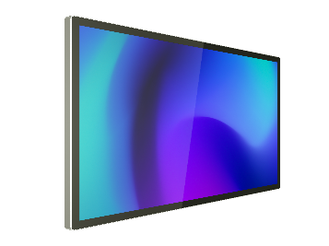  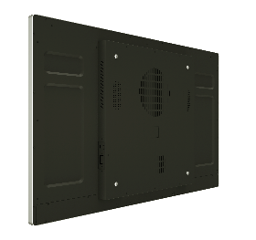
红外触摸屏参数 | 触摸嵌入方式：内置红外触摸屏  触摸分辨率：4096x4096  触摸屏感应方式嵌入式：光学影像触摸技术  定位精度：±1.5㎜  校准符合HID设备要求，无需校准  多点触摸：10点触摸  触摸次数：无限制  触摸压力：无压力要求  计算机响应系统：自动识别，无需安装驱动  书写方式：手指、白板笔，或任意不透明物体  触摸系统供电方式：可用USB直接供电  触摸屏特性：抗灰尘、抗划、耐油污
液晶屏参数 | 液晶屏 | 原装A规屏
液晶屏参数 | 分辨率 | 1920*1080
液晶屏参数 | 有效显示面积 | 1211.2mm（长）×682.4mm（宽）
液晶屏参数 | 比例 | 16:9
液晶屏参数 | 亮度 | 350cd/m²
液晶屏参数 | 对比度 | 4000:1
液晶屏参数 | 响应 | 8ms
液晶屏参数 | 角度 | 89/89/89/89(TyP.)(CRX≥10）
产品信息 | 音视频输出 | 支持左右声道输出,内置双8Ω/5W功放
产品信息 | 尺寸 | 1256.2mm(长)×727.2mm（宽）×48.5mm（厚）
产品信息 | 机壳材质 | 全钢2mm模具制造、表面汽车金属烤漆；内部构件全部电镀、彻底防锈、防磁、防静电
产品信息 | 外观颜色 | 黑色
产品信息 | 播放模式 | 支持循环、定时、插播等多种播放模式
产品信息 | 网络支持 | 标配有线以太网和WiFi、蓝牙4.0；选配支持4F流量卡和无线外设扩展
产品信息 | 视频播放 | 支持AVI（H.264、DIVX、DIVX、XVID）, rm，rmvb， MKV（H.264、DIVX、DIVX、XVID），WMV，MOV，MP4（.H.264、MPEG、DIVX、XVID），DAT（VCD格式），VOB（DVD格式），PMP,MPEG，.MPG,， FLV（H.263，H.264），ASF ，TS， TP，3GP，MPG等30种格式以上
产品信息 | 图片格式 | 支持JPG、BMP、PNG、GIF等各种图片格式浏览并支持旋转/幻灯片播放,最高支持到4096*4096分辨率
产品信息 | 主要接口 | AC输入接口X1；电源开关接口X1；RJ45输入接口X1；TF卡接口X1；耳机输出接口X1；USB2.0输入接口X2
远程管理（*） | 具备定时开关机功能，并且能够远程自由设置定时开关机时间；远程设置终端音量；远程对设备进行重启或和关机；远程监控终端播放界面；远程获取设备信息，进行一键报修
电源 | 功耗 | 90W
电源 | 电源输入 | 110-240VAC, 50/60HZ
安装环境 | 安装方式 | 壁挂式，支持横竖通用
安装环境 | 使用环境 | 室内
配件 | 电源线X1;WIFi天线X1;保修卡X1;合格证X1;壁挂板X1;膨胀螺丝X1
内置主板配置 | 操作系统 | Android 5.1
内置主板配置 | CPU处理器 | CPU 瑞芯微 RK3288最强四核1.8GHz Cortex-A17 四核 GPU Mail-T764
内置主板配置 | 内存 | 4G DDR3
内置主板配置 | 存储 | 32G

